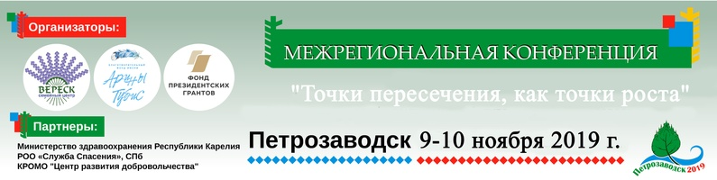
ИНФОРМАЦИОННОЕ ПИСЬМО
Приглашаем
принять участие во II-й межрегиональной конференции
«Точки пересечения, как точки роста. Технологии взаимодействия некоммерческих и государственных организаций социальной сферы»

Конференция состоится 9-10 ноября 2019 года в г. Петрозаводск (Республика Карелия) в Институте психологии и педагогики Петр ГУ, Пушкинская,17)

Конференция – ежегодное мероприятие, проводимое при поддержке Фонда президентских грантов и направлено на формирование эффективной системы взаимодействия НКО в т.ч. добровольческими с органами власти, учреждениями/организациями различных социально-экономических сфер.

Тематические направления конференции:
- добровольчество и благотворительность в регионе в т.ч. в сфере здравоохранения и социальной защиты;
- участие НКО в реабилитации и социальном сопровождении (медицинская и социально-психологическая) нуждающихся;
- здоровье на рабочем месте (в т.ч. профилактика синдрома эмоционального выгорания) – возможности НКО.

Вопросы, которые будут подниматься на конференции:

- НКО, как участник процесса реабилитации, социальной поддержки и сопровождения.

- НКО, как ресурсная площадка в сопровождении профессиональной деятельности специалистов государственных и муниципальных организаций и учреждений - психическое здоровье профессионала-современный вызов обществу.

Участники конференции:
- социально-ориентированные некоммерческие организации Республики Карелия, Санкт-Петербурга и других регионов (далее-НКО);
- представители органов законодательной и исполнительной власти Республики Карелия;
- специалисты учреждений здравоохранения, социальной защиты, образования Карелии;
- добровольцы различных социально-экономических сфер (здравоохранение, социальная защита, ЧС, образование, культура, экология и пр.).

Для представителей районов Республики Карелия оплачивается проезд и проживание (1 сутки. Заезд 9 ноября. Проживание в двухместных номерах (в гостинице «Космос» или «Саквояж»). Квота района 2 человека: один – представитель медицинской организации, один – представитель НКО, общественной организации/объединения (в т.ч. незарегистрированной). *
Для представителей других регионов оплачивается проживание. Проезд представителей других регионов за свой счет или за счет работодателя.
Предусмотрено бесплатное питание во время проведения конференции для всех участников (кофе-паузы, обед).

Участники и гости конференции получат методические материалы по тематике конференции.
В настоящее время программа конференции уточняется и будет окончательно сформирована до 6 октября.

Вопросы участия (доклады, мастер-классы, проезд и проживание для районов): 8 911 400 53 92 (Екатерина Бойко)

Вопросы регистрации, размещения, сопровождения иногородних участников (из других регионов РФ):
8(921)228-54-33 (Юлия Тубис)

Информация о конференции в социальных сетях: (в т.ч. электронная регистрация): https://vk.com/nkozddravdobro;

Регистрация на конференцию: https://docs.google.com/forms/d/e/1FAIpQLSd-OQXcg7qQmh0BR5p7H6VfKC2gT0PbEYTs4BwEfPsgxpJtJQ/viewform

Программа конференции прилагается

Организаторы:     | АНО Семейный центр «Вереск»,  Карелия, г. Петрозаводск,  ул. Куйбышева, 18А  8(911)400-53-92  boikatia@mail.ru  https://vk.com/vereskpsihoterapia  БФ им. Арины Тубис,  Карелия, г. Петрозаводск,  ул. Титова, 9  +7 (9212) 28-54-33  +7 (9212) 28-54-43  http://fondarina.ru | Партнеры:  АНО "Служба спасения" Санкт-Петербург, пр-т Маршала Блюхера, 14  8(812)380-31-19  3033330@mail.ru  Министерство здравоохранения Республики Карелия, г. Петрозаводск, пр. Ленина, 6  (8142) 79-29-61  http://www.mzsocial-rk.ru

___________________________________________________________________________________________
* Обращаем ваше внимание, что для оплаты проезда представителям районов Карелии (2 человека !) необходимо самостоятельно заполнить и привести на конференцию 2 экземпляра следующих документов (все документы в прикрепленных файлах к электронному письму и в группе конференции ВК в разделе «документы»):
-договор о безвозмездной добровольческой деятельности (для оплаты проезда);
-отчет об участии в мероприятии;
- согласие на обработку персональных данных.
Также организаторам предоставляются билеты.
Оплачивается проезд туда и обратно: автобусом или поездом (класс вагона - плацкарт)

По вопросам оплаты проезда (для представителей районов Карелии) вы можете обратиться к Екатерине Бойко – 8 911 400 53 92

